**Математическое и имитационное моделирование**

**Лабораторная работа № 1**

**Хусаинов Ренат, группа 4**

**Вариант 15**

**Тема:** Численное решение системы ОДУ. Задача Коши.

**Постановка задач:**

1) Привести ОДУ второго порядка к системе ОДУ первого порядка.

2) Полученную систему численно решить методами Эйлера и Рунге-Кутта с точностью до.

3) Построить график полученного решения и оценить погрешность.

**Метод решения:**

Дано ОДУ второго порядка. Приведем данное ДУ второго порядка к системе ОДУ первого порядка. Для этого вводят обозначение: получают систему:



Полученная система численно решается методом Эйлера и методом Рунге-Кутта, строится график функции оценивается погрешность результата.

1) Метод Эйлера:



.

2) Метод Рунге-Кутта:





.

**Тестовый пример**

$y^{''}+y^{'}-6y=0 , y\left(2\right)=1 , y^{'}\left(2\right)=1 , x∈[2;3]$

Решение данного уравнения будет функция $y=\frac{{4e}^{2x-4}}{5}+\frac{e^{6-3x}}{5}$**.**

Производная имеет вид $y^{'}=\frac{8e^{2x-4}}{5}-\frac{3e^{6-3x}}{5}$**.**

Приведем данное ДУ второго порядка к системе ОДУ первого порядка. Для этого введем обозначения:, тогда получим

$$\left\{\begin{aligned}y_{1}^{'}=y_{2}\left(x\right), \\ y_{2}^{'}=-y_{2}+6y_{1}\end{aligned}\right.$$

$$y_{1}\left(2\right)=1 y_{2}\left(2\right)=1 x∈[2;3]$$

Найдем приближенное решение данной системы методом Рунге-Кутта. При этом

Положим, что число разбиений отрезка равно тогда

1) Метод Эйлера





Из оценки погрешности решения следует

Число верных знаков в приближённом решении равно $n=1$. Тогда, округлив значение до верных цифр, получим приближённое решение с одним верными знаком $\left\{y_{окр_{i}}\right\}$. Причём, погрешность округления оценивается величиной $∆_{округ}=max\left\{\left|y_{i}-y_{окр_{i}}\right|\right\}≤0,040961$. Определим погрешность приближённого решения после округления Так как, то получим приближенное значение корня с числом верных знаков

2) Метод Рунге-Кутта







Анализ полученного результата:

Из оценки погрешности решения следует

$$∆_{1}max\left\{dy_{i}\right\}≤0,051639≤\frac{1}{2}{10}^{0}=\frac{1}{2}{10}^{m-n+1}, m=0; 0=0-n+1⇒n=1.$$

Число верных знаков в приближённом решении равно $n=1.$ Тогда, округлив значение до верных цифр, получим приближённое решение с 1 верными знаками $\left\{y_{окр_{i}}\right\}$. Причём, погрешность округления оценивается величиной $∆_{округ}=max\left\{\left|y_{i}-y_{окр_{i}}\right|\right\}≤0,078929$. Определим погрешность приближённого решения после округления $∆_{2}=∆_{1}+∆_{округ}=0,130568≤\frac{1}{2}{10}^{0}=\frac{1}{2}{10}^{m-n_{1}+1}; n_{1}=1.$ Так как $n_{1}=n.$, то получим приближенное значение корня с числом верных знаков $n_{1}=1.$

**Расчет работы по данным исходной задачи**

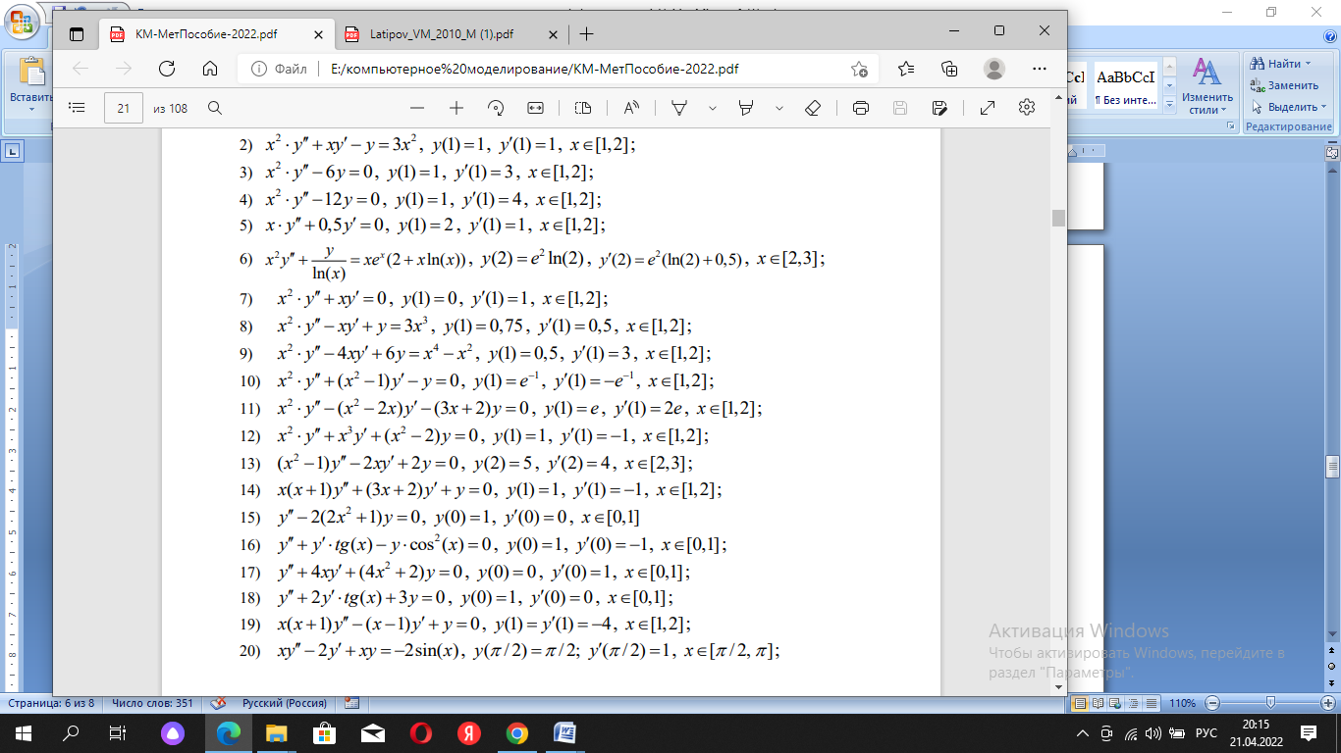

Приведем данное ДУ второго порядка к системе ОДУ первого порядка. Для этого введем обозначения:, тогда получим

$$\left\{\begin{aligned}y_{1}^{'}=y_{2}\left(x\right), \\ y_{2}^{'}=2\left(2x^{2}+1\right)y\end{aligned}\right.$$

$$y_{1}\left(0\right)=0 y_{2}\left(0\right)=0 x∈[0;1]$$

Найдем приближенное решение данной системы методом Рунге-Кутта. При этом

Положим, что число разбиений отрезка равно тогда

1) Метод Эйлера

Проведя соответствующие вычисления, получим следующую таблицу



2) Метод Рунге-Кутта

Проведя соответствующие вычисления, получим следующую таблицу



